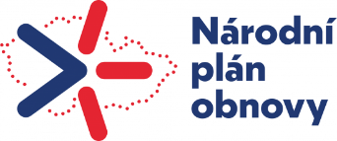 Národní plán obnovy
Vyvěšeno: 22. 2. 2023
Sejmuto: 15. 3. 2023
MŠMT za podmínek uvedených ve Věstníku MŠMT 01/2022, Národní program obnovy- č.j. MŠMT- 33976/2021-3 (financováno Evropskou unií), poskytlo naší mateřské škole pro rok 2022 dotaci ve výši 64 000,- Kč na pořízení pomůcek pro rozvoj informatického myšlení a digitální kompetence. Tato částka byla v plné výši využita na pořízení robotů a programovatelného zařízení pro děti, robotických stavebnic a zařízení rozvíjející informatické myšlení a digitální kompetence tablety, telefony ) . 